Приложение 2

Новогрудский районный исполнительный комитет

Наименование объекта | Капитальное строение с составными частями и принадлежностями (здание детского сада)
Адрес | Гродненская область, Новогрудский район, Негневичский сельсовет, аг. Негневичи, ул. Любчанская, 8
Балансо-держатель | Государственное учреждение образования «Негневичская средняя школа»
Фото | 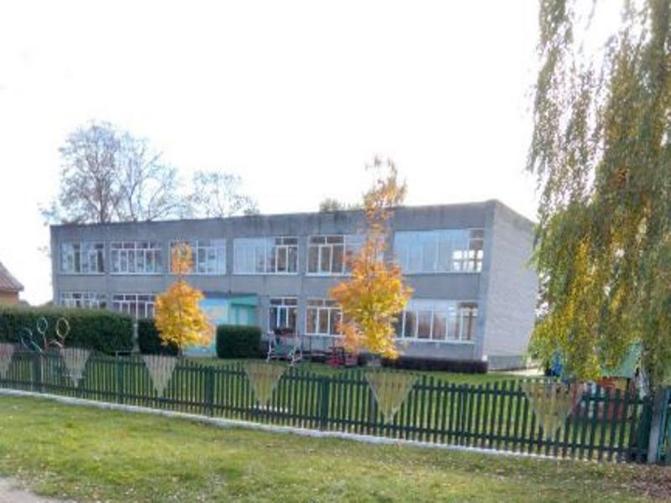
Сведения о капитальном строении | Инвентарный номер 430/С-378  Общая площадь: 962,3  Назначение: здание специализированное для образования и (или) воспитания  Составные части: и принадлежности: Б1/к-пристройка, 1-Тамбур, а-Ограждение, б-Покрытие в- Покрытие, г- Покрытие, д-Ограждение, е-Ограждение, ж-Ворота, и-Калитка, к- Калитка, л–Навес, м-Навес, н-Водопроводная сеть, п-канализационная сеть.  Год постройки: 1975
Сведения о земельном участке | Кадастровый номер: 424383503601000026  Общая площадь земельного участка: 0,4154 га  Целевое назначение: земельный участок для размещения объектов образования и (или) воспитания.
Способ вовлечения | Продажа
Примечание | Продается за 1 базовую величину

Новогрудский районный исполнительный комитет
Наименование объекта | Дом культуры
Адрес | Гродненская область, Новогрудский район, Воробьевичский сельсовет, аг. Большие Воробьевичи, ул. Центральная, д. 192
Балансодержатель | Государственное учреждение культуры «Новогрудский районный центр культуры и народного творчества»
Фото | 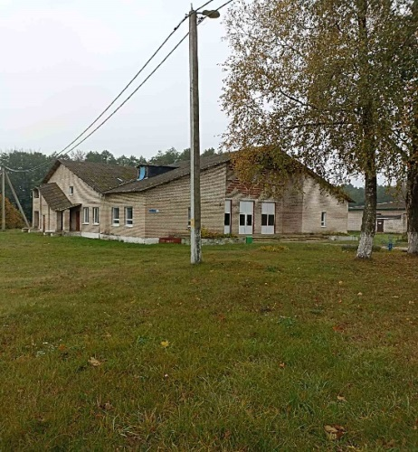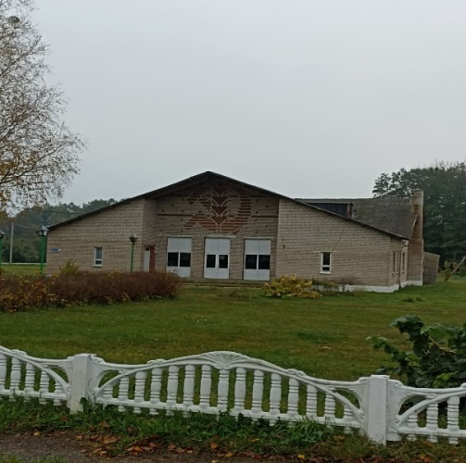
Сведения о капитальном строении | Инвентарный номер: 430/С -17092  Общая площадь: 415,2 кв. м  Назначение: здание специализированное культурно-просветительного и (или) зрелищного назначения;  Составные части: подвал и сарай  Год постройки: 1966
Сведения о земельном участке | Кадастровый номер: 424384000601000161  Площадь земельного участка: 0,231 га  Целевое назначение: для обслуживания зданий и сооружений сельского клуба
Способ вовлечения | Продажа
Примечание

Новогрудский районный исполнительный комитет
Наименование объекта | Объект «Мурованка Хрептовичей»
Адрес | Гродненская область, Новогрудский район, Щорсовский сельсовет, 31, 31/1 северо-западнее аг. Щорсы
Балансодержатель | Щорсовский сельский исполнительный комитет
Фото | 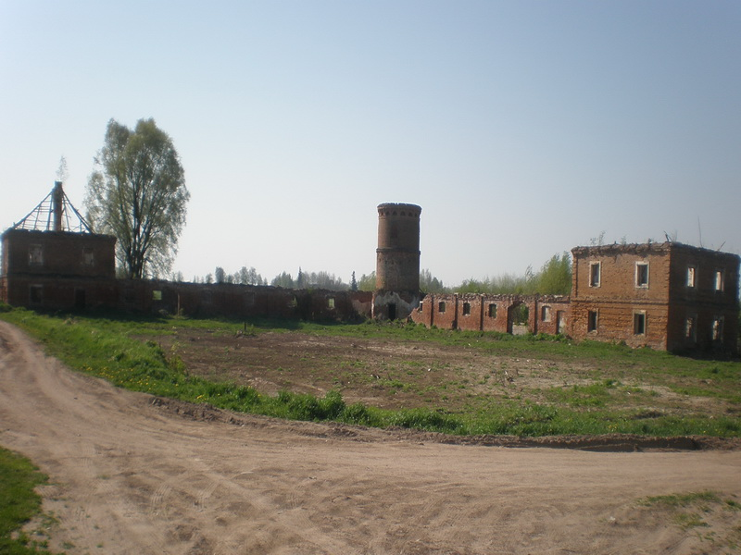
Сведения о капитальном строении | Инвентарные номера: 430/С-56046, 430/С-56047  Общая площадь: 1531,8 кв. м  Назначение: здание неустановленного назначения  Составные части: телятник, амбар, ветлечебница, коровник, амбар, ограждение  Год постройки: 1850
Сведения о земельном участке | Кадастровый номер: 424386000001000019  Площадь земельного участка: 6,3787га  Целевое назначение: земельный участок историко-культурного назначения
Способ вовлечения | Продажа
Примечание

Новогрудский районный исполнительный комитет

Наименование объекта | Детский сад
Адрес | Гродненская область, Новогрудский район, Щорсовский сельсовет, аг. Щорсы, ул. Парковая, 9
Балансодержатель | Отдел культуры Новогрудского районного исполнительного комитета
Фото | 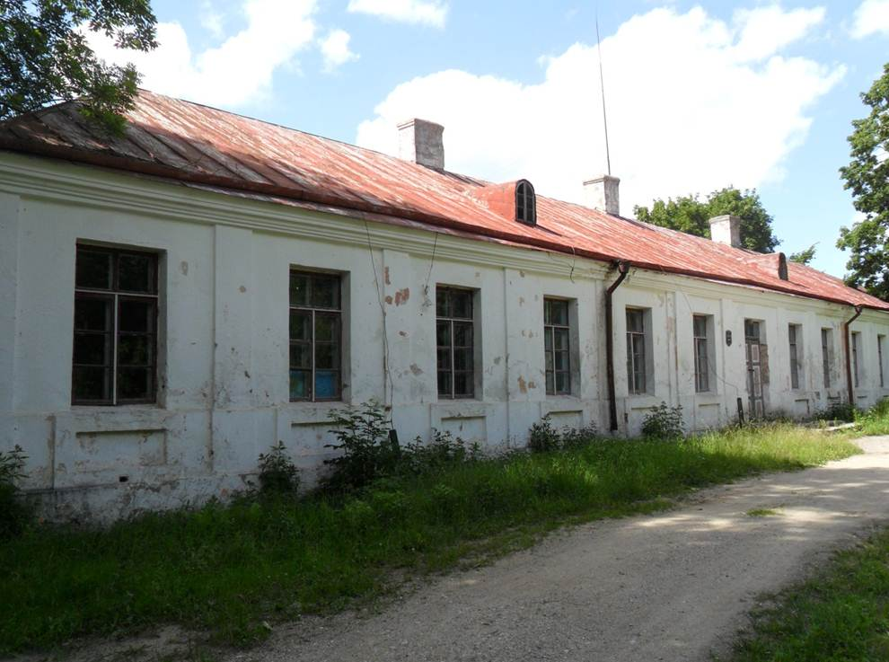
Сведения о капитальном строении | Инвентарный номер: 430/С – 428  Общая площадь: 421,5 кв. м  Назначение: здание специализированное для образования и (или) воспитания  Составные части: покрытие, водопроводная, тепловая сеть и канализационная сеть и колодцы  Год постройки: 1914
Сведения о земельном участке | Кадастровый номер: 424386005101000006  Площадь земельного участка: 0,2567 га  Целевое назначение: для обслуживания зданий и сооружений детсада яслей
Способ вовлечения | Продажа
Примечание

Новогрудский районный исполнительный комитет

Наименование объекта | Нежилое здание
Адрес | Гродненская область, Новогрудский район, Щорсовский сельсовет, аг. Щорсы, ул. Парковая, 9А
Балансодержатель | Отдел культуры Новогрудского районного исполнительного комитета
Фото | 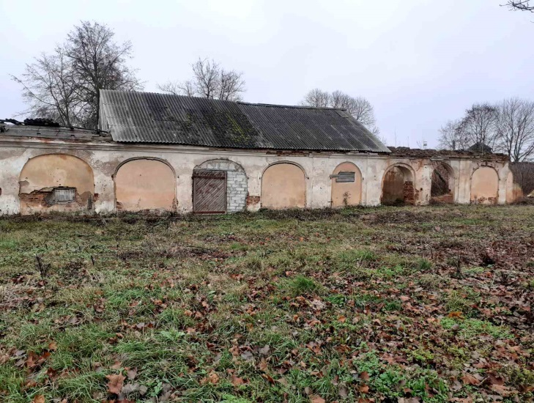
Сведения о капитальном строении | Инвентарный номер: 430/С – 52906  Общая площадь: 387,5 кв. м  Назначение: здание неустановленного назначения  Составные части: нет  Год постройки: 1814
Сведения о земельном участке | Кадастровый номер: 424386005101000396  Площадь земельного участка: 0,1761 га  Целевое назначение: для обслуживания зданий и сооружений неустановленного назначения
Способ вовлечения | Продажа
Примечание

